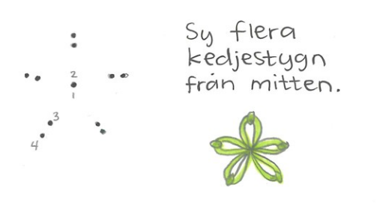
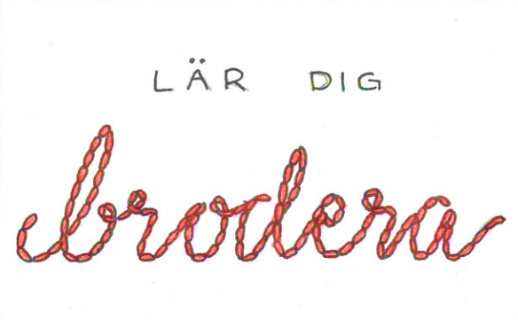
frokenmalin.com
frokenmalin.com
frokenmalin.com
frokenmalin.com
9
Blommor
Blommor
9
9
Blommor
9
Blommor

